Приложение 1

Оценочные листы, созданные с помощью гугл-форм.

Оценочный лист "Базовые логические операции"
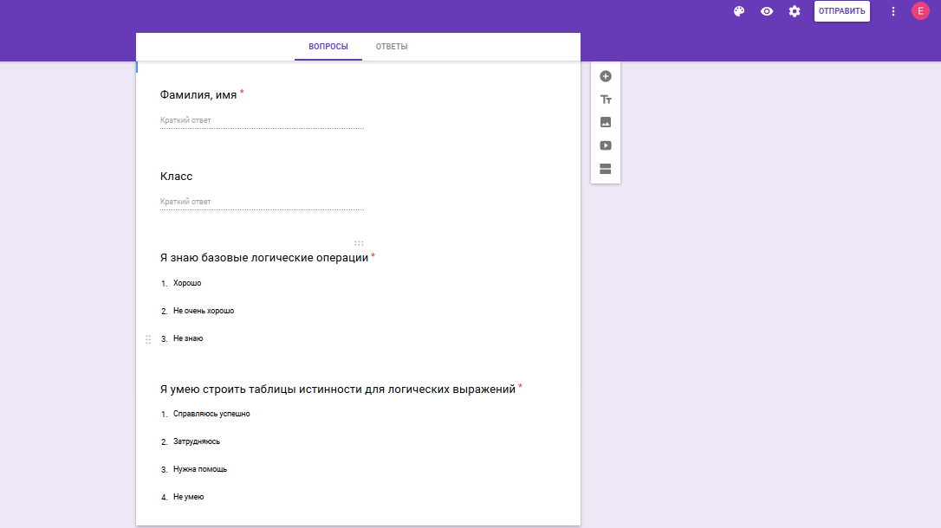

Оценочный лист "Файлы и файловая система"
